Casos de Prueba

Sprint #10 – Mantenimiento de Tipos

Código: | CP-SGB-001 | Nombre: | Listar Tipos bajo un Dominio
Datos: | Dominio: CARACTERISTICA
Proceso: | Se elige la opción Administración/Mantenimiento de tipos  Seleccionar el dominio correspondiente
Estado: | (X) Aprobado ( ) Rechazado ( ) Condicionado
Observaciones: | Evidencia:  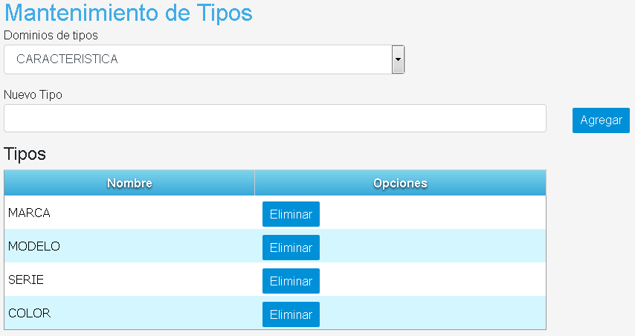

Código: | CP-SGB-002 | Nombre: | Agregar Tipo
Datos: | Dominio: ADJUNTO  Nuevo Tipo: FACTURA
Proceso: | Se elige la opción Administración/Mantenimiento de tipos  Seleccionar el dominio correspondiente  Digitar los datos correspondientes en el formulario  Se da clic en el botón Agregar
Estado: | (X) Aprobado ( ) Rechazado ( ) Condicionado
Observaciones: | Evidencia:  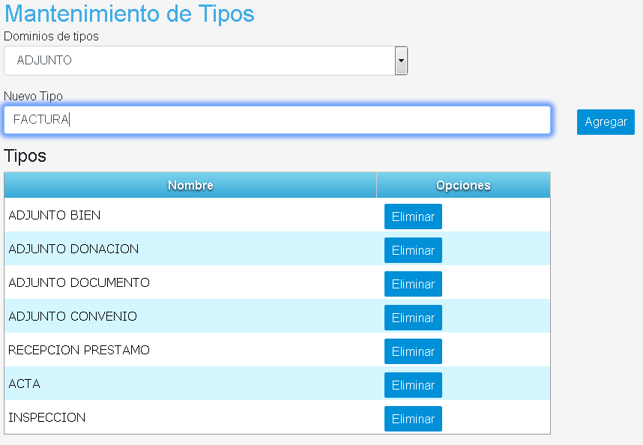  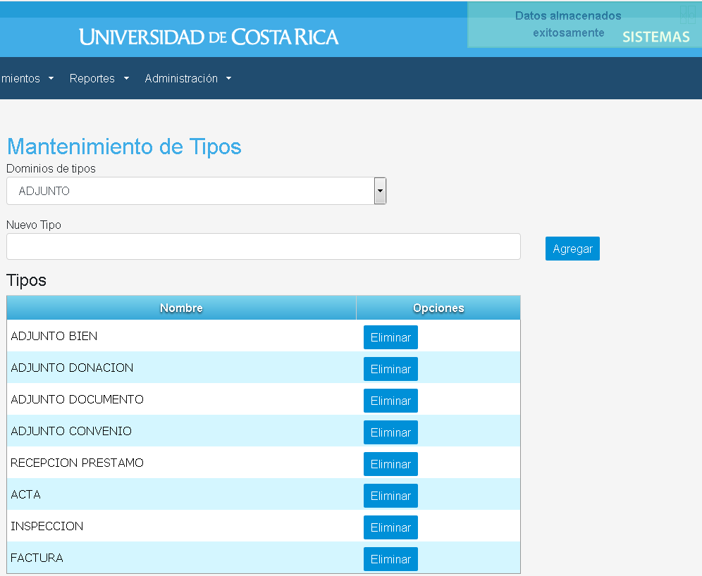

Código: | CP-SGB-003 | Nombre: | Agregar Tipo nombre blanco
Datos: | Dominio: CARACTERISTICA
Proceso: | Se elige la opción Administración/Mantenimiento de tipos  Seleccionar el dominio correspondiente  Se da clic en el botón Agregar
Estado: | (X) Aprobado ( ) Rechazado ( ) Condicionado
Observaciones: | Evidencia:  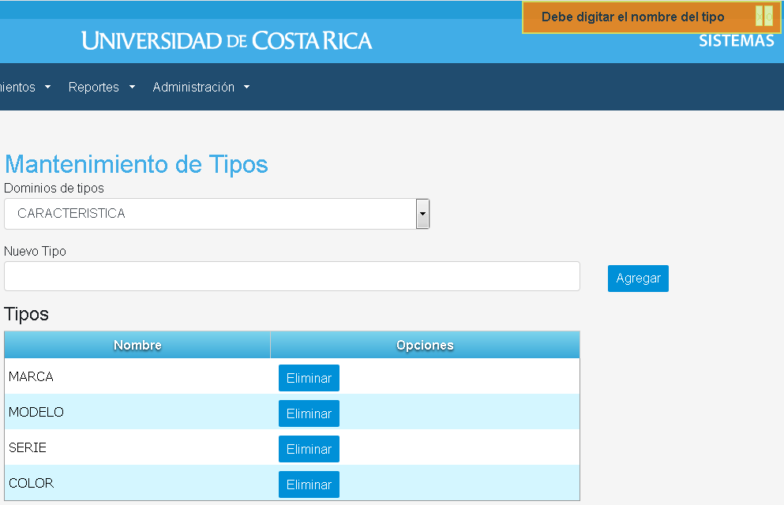

Código: | CP-SGB-004 | Nombre: | Eliminar Tipo
Datos: | Dominio: REPORTE  Nuevo Tipo: XML
Proceso: | Se elige la opción Administración/Mantenimiento de tipos  Seleccionar el dominio correspondiente  Se da clic en el botón Eliminar de uno de los registros de Tipos  Se da clic en el botón Aceptar en el dialogo de confirmación
Estado: | (X) Aprobado ( ) Rechazado ( ) Condicionado
Observaciones: | Evidencia:  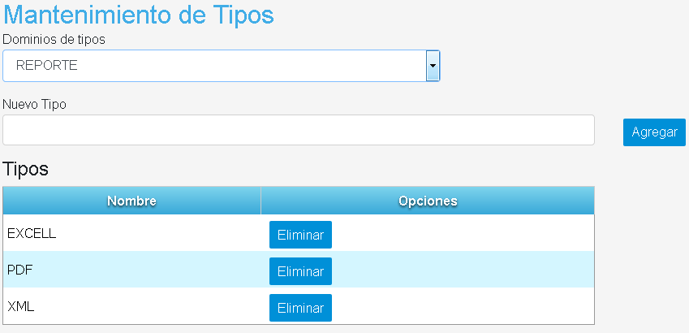  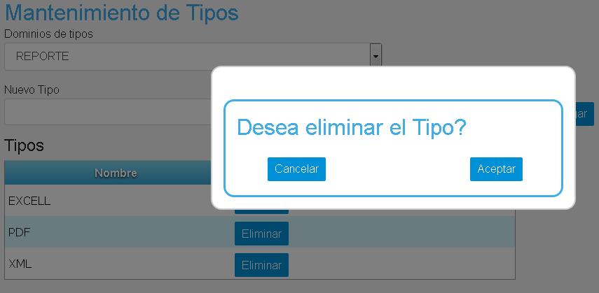  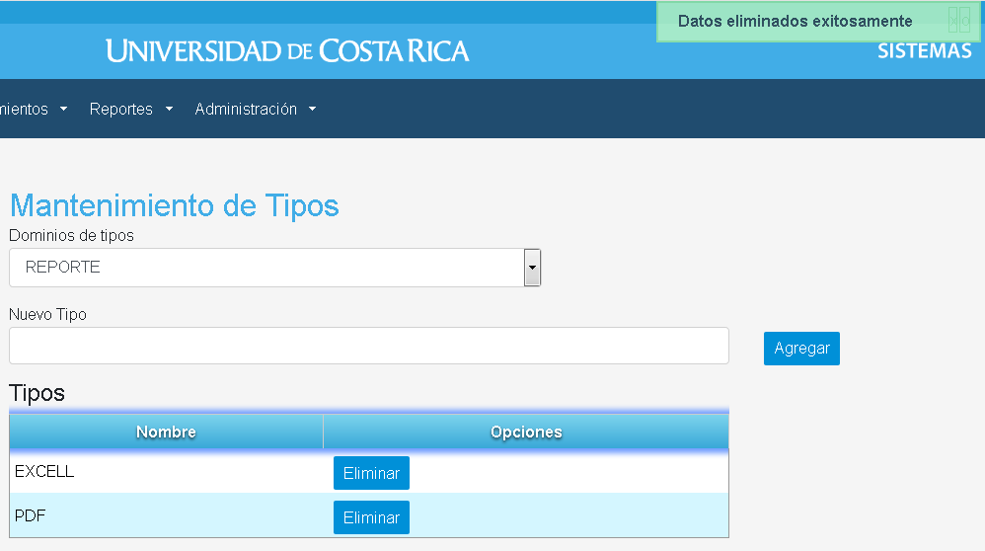

________________________ ________________________
Oscar Acuña Williams Alvaro Cascante Retana
Líder Técnico Contratado Programador Proyecto SIGEBI

